Примеры упрощения логических формул:
1)
2)
(применяется правило де Моргана, выносится за скобки общий множитель, используется правило операций переменной с её инверсией);
3)
(повторяется второй сомножитель, что разрешено законом идемпотенции; затем комбинируются два первых и два последних сомножителя и используется закон склеивания);
4) 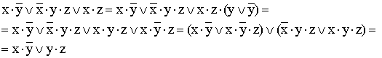
(вводится вспомогательный логический сомножитель (); затем комбинируются два крайних и два средних логических слагаемых и используется закон поглощения);
5)
(сначала добиваемся, чтобы знак отрицания стоял только перед отдельными переменными, а не перед их комбинациями, для этого дважды применяем правило де Моргана; затем используем закон двойного отрицания);
6)
(выносятся за скобки общие множители; применяется правило операций с константами);

